TRƯỜNG TCN KỸ THUẬT CÔNG NGHỆ HÙNG VƯƠNG
KHOA CÔNG NGHỆ THÔNG TIN

TÊN DỰ ÁN
THIẾT KẾ HỆ THỐNG MẠNG CHO MỘT PHÒNG INTERNET - GAMES

Học sinh thực hiện: NGUYỄN VĂN A (Mã số HS)
TRẦN THỊ B (Mã số HS)
Lớp: 19QTM2
Khóa: K13

TpHCM, năm 2022

- Nội dung của dự án (học sinh tự xây dựng nội dung)
Ví dụ 01:
- Tham khảo thực tế dịch vụ Internet & Game trong địa bàn thành phố HCM.
- Phác thảo & đánh giá dịch vụ Internet & Game cụ thể.
- Vận dụng kiến thức vừa mới học vào dự án. Đưa ra giải pháp hệ thống mạng cho dự án Internet & Game.
- Nâng cao khả năng thuyết trình, trao đổi kinh nghiệm.
- Rút kinh nghiệm từ bài thiết kế đơn giản, từ đó hệ thống hóa kiến thức đã được học.
Ví dụ 02:
Thiết kế hạ tầng hệ thống Mạng cho công ty xuất nhập khẩu HPT: Công ty là toàn nhà có 02 tầng, mỗi tầng được thiết kế có hai dãy phòng đối diện nhau mỗi dãy có 03 phòng có diện tích 40 m² (5m x 8m) gồm các bộ phận như sau:
- Tầng 2 dãy bên trái gồm: Phòng Hội đồng quản trị (bố trí 08 cổng mạng); Phòng Giám đốc (bố trí 04 cổng mạng), Phòng phó giám đốc và thư ký (bố trí 08 cổng mạng).
- Tầng 2 dãy bên phải gồm: Phòng IT quản trị toàn bộ hệ thống Server (bố trí 16 cổng mạng); Phòng họp (bố trí 20 cổng mạng) và phòng Kế toán gồm một kế toán trưởng và 08 nhân viên kế toán làm việc trên máy tính.
- Tầng 1 dãy bên trái gồm: Phòng kinh doanh có 10 nhân sự; Phòng Xuất nhập khẩu Logistics có 8 nhân sự và nhà kho 1 với 4 máy tính nối vào hệ thống.
- Tầng 1 dãy bên phải gồm: Phòng Marketing có 8 nhân viên; Phòng Kiểm định chất lượng có 5 nhân viên và nhà kho 2 với 4 máy tính nối vào hệ thống.
- Hướng dẫn thực hiện dự án
BƯỚC 1: TỔNG QUAN KIẾN THỨC MẠNG
- Hệ thống mạng bao gồm hai yếu tố cơ sở: PHYSICAL và LOGICAL.
- Physical: máy tính, thiết bị [ Hub, Switch, Router, Modem ], Cabling, Physical Topology.
- Logical: bao gồm giao thức (TCP/IP) và các dịch vụ (services: Chat, Mail, Web, …).
- Mối quan hệ tương hỗ giữa các thành phần Physical & Logical.
Lưu ý: Thực hiện các kiến thức tổng quan về hệ thống mạng, bao gồm: PHYSICAL & LOGICAL.
BƯỚC 2: PHÂN TÍCH YÊU CẦU
2.1 Khảo sát hiện trạng
Ví dụ 01:
Ví dụ 02:
- Phòng Hành Chính Nhân Sự với 20 node mạng.
- Phòng Lễ Tân có 06 Node mạng.
- Phòng Kế hoạch có 12 node mạng.
- Phòng Kỹ Thuật có 10 node mạng.
- Phòng Hỗ trợ khách hàng có 06 node mạng.
- Phòng họp có 12 node mạng.
- Phòng Kế toán có 08 node mạng.
- Phòng Kế toán trưởng 02 node mạng.
- Phòng Giám đốc 02 node mạng.
- Phòng phó Giám đốc 02 node mạng.
- Phòn thí nghiệm 08 node mạng.
- Phòng an toàn 06 node mạng.
- Phòng Server 10 node mạng và tập trung quản lý thiết bị mạng, Server.
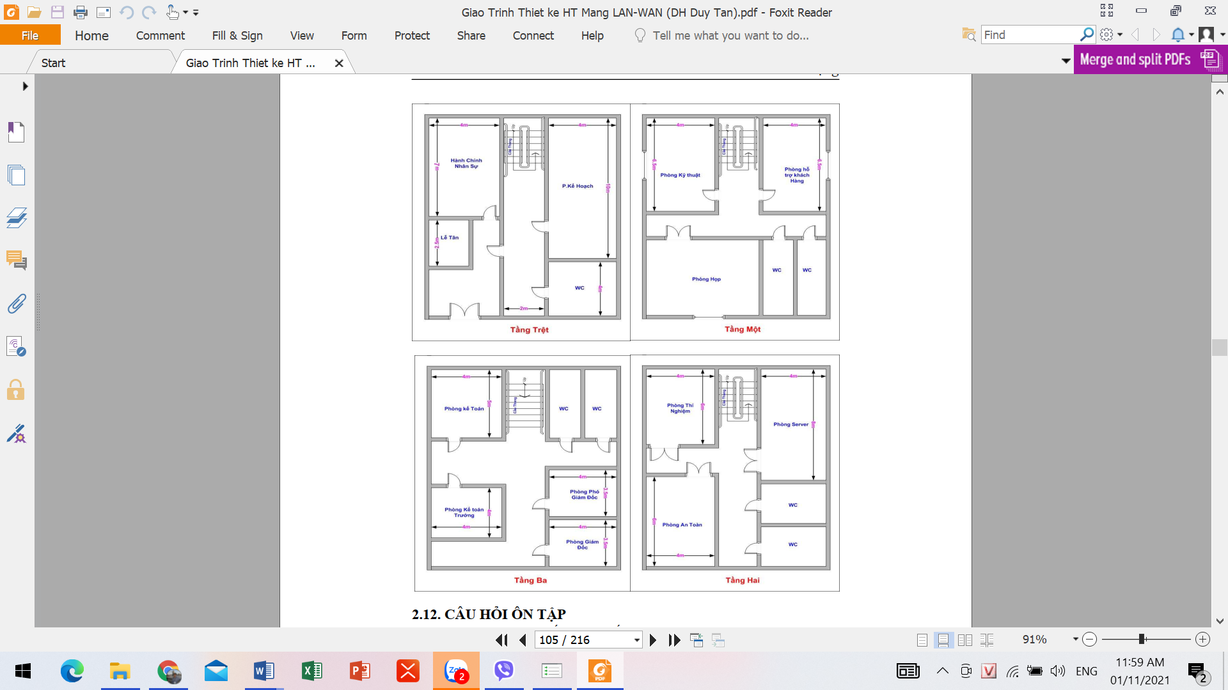
2.2 Phân tích yêu cầu
Ví dụ 01:
- Cụ thể các nhóm dịch vụ INTERNET & GAME:
- Nhóm dịch vụ Chat, Mail, Web, Phone, …
- Nhóm dịch vụ Tin Học thông thường như WORD, EXCEL, … và các SOFTWARE thường hay được sử dụng.
- Nhóm dịch GAME, phân loại: [ GAME OFFLINE] [ GAME ONLINE ] [ GAME MINI ]
Ví dụ 02:
- Hiện nay mạng LAN tại các chi nhánh kinh doanh và chi nhánh kỹ
thuật, ñại diện vùng kết nối khá phức tạp, hầu hết mô hình mạng là tự
đơn vị phát triển, theo hướng cần ñến ñâu kết nối ñến ñó, không theo mô
hình chuẩn. Việc kết nối giữa các phòng ban ñược thực hiện tùy tiện,
việc này dẫn ñến tình trạng khó khăn trong việc quản lý, mở rộng mạng.
Hệ thống mạng chỉ bao gồm các thiết bị Modem, Switch và Hub ñơn
giản, không có thiết bị chuyên dụng ñể tăng cường an ninh bảo mật và
kiểm soát truy nhập. Nhằm mục ñích ñảm bảo hệ thống mạng hoạt ñộng
ổn ñịnh, tăng cường an ninh bảo mật, kiểm soát việc trao ñổi thông tin
giữa các vùng trong mạng và với mạng bên ngoài, ñảm bảo hệ thống dễ
dàng trong việc mở rộng và khắc phục sự cố.
- Vì tầm quan trọng của dữ liệu của công ty nên vấn ñề bảo mật ñược
ñặt lên hàng ñầu. Phải có chính sách kiểm soát truy nhập hợp lý.
- Phòng tài chính phải ñược tách biệt với các phòng ban khác.
- Phải luôn ñảm bảo kết nối giữa chi nhánh và TCT là 24/7.
- Phải đảm bảo rằng Ban ƯD CNTT (Nằm ở TCT) có thể quản trị được các thiết bị mạng và máy chủ phòng tài chính.
- Không cho nhân viên gửi email ra ngoài, chỉ dùng mail của công ty.
- Nhân viên IT tại đơn vị thực hiện các công việc: là đầu mối tiếp nhận, triển khai hệ thống mạng LAN; Quản lý hệ thống cáp mạng kết nối các phòng ban; Quản lý và duy trì hoạt ñộng ổn định của các thiết bị mạng; Xây dựng, quản lý hồ sơ mạng: File cấu hình, Sơ đồ vật lý, sơ đồ logic.
2.3 Mô hình triển khai hạ tầng hệ thống cáp
- Yêu cầu học học vẽ mô hình hệ thống bằng công cụ VISIO.
2.4 Cơ sở hạ tầng (Thiết bị mạng)
- Danh mục thiết bị mạng yêu cầu cho hệ thống mạng đang thiết kế

2.5 Thiết kế giải pháp (Mô hình tổng quan hệ thống mạng)
2.6 Mô hình phân bố IP-Subnet cho các VLAN (Packet Tracer)
